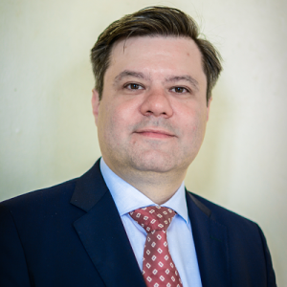
Prof. Univ. Dr. Habil. Mircea ASANDULUI

Date de contact:
Email: mircea.asandului@uaic.ro
Telefon: 0232.201.584
Birou: Universitatea "Alexandru Ioan Cuza" din Iași, B-dul Carol I, nr. 22, FEAA, B-315
Pagină coordonator: link

Teme propuse:
- Implicații ale îmbătrânirii populației asupra creșterii economice, a forței de muncă și a productivității muncii
- Deflație și creștere economică: ce spun dovezile pe termen lung?
- Performanța prognozelor realizate cu ajutorul tehnicilor de învățare automată
- Efectele schimbărilor climatice asupra migrației
- Determinanți ai sănătății autopercepute
- Determinanți ai sănătății și bunăstării mentale

